Paraugs - fragments

6. praktiskais darbs
....

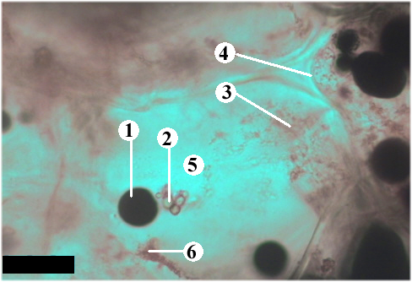 | 1.attēls. Kartupeļa parenhīmas šūnas uzbūve.  1 – cietes grauds, ....  Iedaļas garums – 30 (μm) mikrometri.

Novērojumi
....

Eksperimenta novērtējums
......

Attēla rediģēšana
Brightnest .....
Contrast .........
Red ..........
Green .........
Blue .............
Citi parametri:

